《北方地区（3）》学程拓展
活力京津冀、协同谱新篇，阅读资料回答下列问题。
京津冀协同发展是实现首都可持续发展的必由之路，是一项重大国家战略。京津冀协同发展，坚持优势互补、互利共赢、区域一体，建设以首都为核心的世界级城市群。北京某中学的同学们开展了“探究京津冀共建朋友图”活动。图1为京津冀地区示意图，表1京津冀及全国2019 年人口密度、人均国民生产总值及多年平均水资源分布表，图2为京津冀地区城市发展定位图。
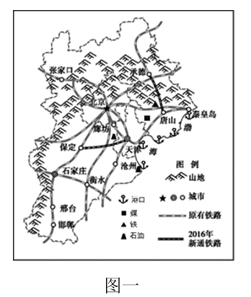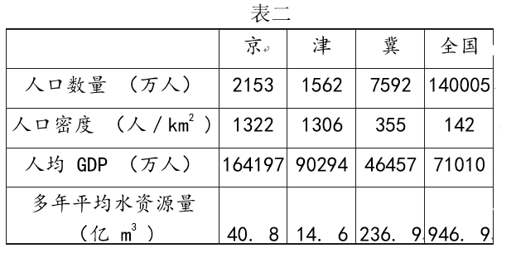
图1
表1
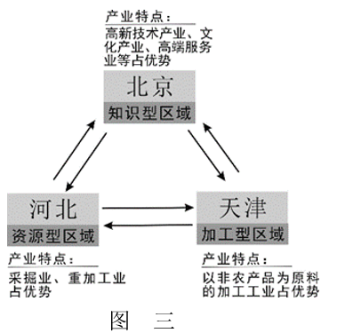
图2
（1）根据资料可推知，京津冀地区区域发展差距____，缺少具有国际竞争力的产业集群。京津冀“建立朋友图”，可发挥北京的首都优势、天津的港口优势、河北的___优势，加强区际联系，缓解北京市和天津市由于人口密度___（大／小）、城市规模庞大而产生的___资源短缺、环境污染严重等问题。
（2）探究京津冀发展的自然条件，同学们可能利用到京津冀地区__。（单项选择）
①位置图 ②地形水系图 ③交通图 ④工业分布图
A．①② B．②③ C．②④ D．③④
（3）京津冀自然地理条件优越，地缘相近，山水相连。京津冀地区是我国主要的高新技术和重工业基地，据图可知，发展工业的优势条件有。________（至少答出两方面）
探究活动期间，某同学在活动日志上记下了自己的收获：“我了解了京津冀之间的交通联系，有高速公路和高铁贯通、有黄骅港和天津港，还有机场和无人机产业园，太方便了！还知道了京津冀地区生态环境的联合治理的措施，建了太阳能发电站和京津冀防护林、湿地公园等，环境越来越美了！”
（4）请结合日志，联系地理学习，概括京津冀协同发展的有效措施。___（至少答出两方面）
“京津冀协同发展”战略首要任务是有序疏解北京非首都功能，优化提升首都功能，解决北京大城市病问题。
（5）京津冀协同发展中，北京将建成知识型区域，这体现北京的城市职能有___。（双项选择）
A．政治中心 B．文化中心
C．科技创新中心 D．国际交往中心
（6）为把北京建设成国际一流的和谐宜居之都，北京市在2020年5月1日起施行垃圾分类。同学们对北京市实施垃圾分类进行了讨论，你认为正确的是____。（单项选择）
①剩饭菜及一次性餐具放人可回收物垃圾箱
②废易拉罐、废铜线的原料属非可再生资源
③实施垃圾分类能解决北京资源短缺的问题
④实施垃圾分类可提高资源利用率减少污染
A．①② B．②③ C．①③ D．②④

